ТОПЛИВО И РАЦИОНАЛЬНОЕ ЕГО СЖИГАНИЕ В КАМЕРАХ СГОРАНИЯ ГТУ | 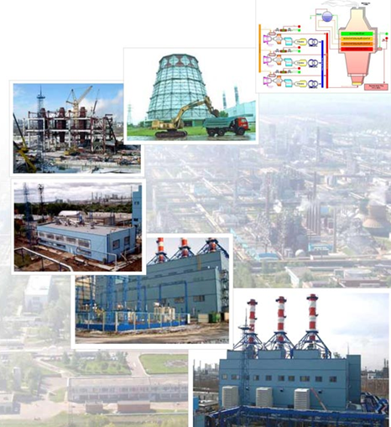
Под топливом понимают горючие вещества, которые экономически целесообразно использовать для получения значительных количеств теплоты. Целесообразность применения горючих веществ в качестве топлива обосновывается рядом технико-экономических факторов:
- имеющиеся запасы;
- стоимость добычи и транспортировки;
- теплота сгорания;
- реакционную способность;
- влияние на окружающую среду;
- доступность для широкого использования и т. д.
Классификация органического топлива
Органическое топливо по происхождению подразделяют на:
- естественное (нефть, газ, торф, угли сланцы, антрациты);
- искусственное (кокс, полукокс, коксовый, генераторный и нефтяной газы, продукты переработки нефти: мазут, дизельное топливо, бензин и т. д.).
По агрегатному состоянию при обычных условиях разделяют три вида топлива, (рис.1):
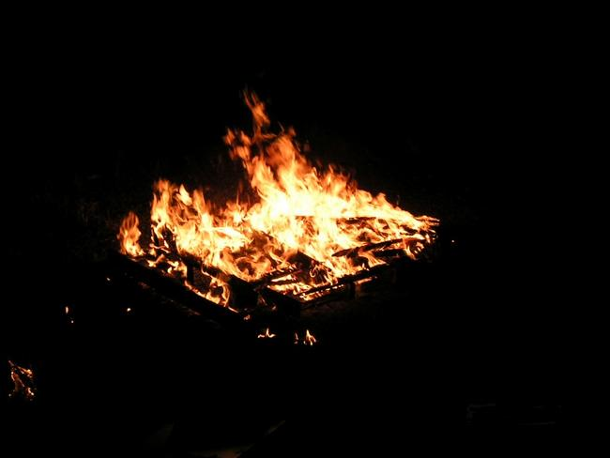 | 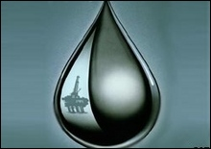 | 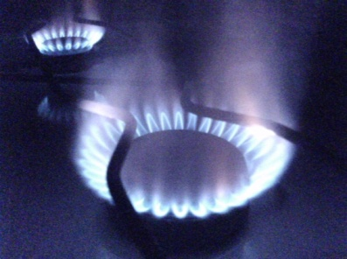
Твердое топливо | Жидкое топливо | Газообразное топливо
Рис. 1. Агрегатные состояния топлива
Различные топлива при сжигании выделяют значительные количества тепла и используются как источники получения энергии. Большинство топлив – это различные углеродистые вещества от почти чистого углерода до сложных органических соединений.
По назначению и способу использования топливо подразделяется на:
- энергетическое – это топливо, которое является главным образом источником тепловой энергии;
- технологическое – это топливо, которое является не только источником тепловой энергии, но и используются как компонент технологического процесса, например в турбинных установках (рис.2).
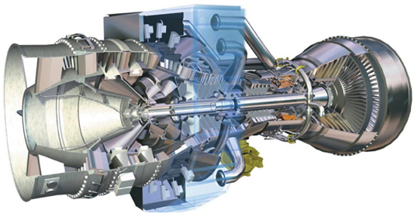
Рис.2. Промышленная газовая турбина Rolls-Royce Trent 60
Состав топлива
Свойства топлива как горючего материала определяются его составом. Любое топливо состоит из:
- горючей части (углерод (С), водород (Н) и сера горючая (летучая) S_{A});
- негорючей частей (кислород (0), азот (N), минеральные вещества (А) и влага (W)).
Эти элементы образуют сложные химические соединения. Для определения состава топлива проводят технический (содержание влаги, летучих и минеральных веществ) и химический анализы (либо по элементарному составу, для определения содержания углерода, водорода, азота, кислорода и серы летучей, либо определяют содержание в топливе отдельных химических соединений, таких как CH₄, CO₂, H₂S и др.). Первый метод применяют для твердого и жидкого топлива, второй для газообразного топлива.
Жидкое и твердое топливо принято характеризовать элементарным составом, при этом условно считают, что топливо состоит из перечисленных элементов, находящихся в свободном состоянии в виде механической смеси.
Газообразное топливо представляет собой смесь горючих и негорючих газов. Для определения состава газообразного топлива широкое применение наши методы хроматографии (рис. 3). Газообразное топливо представляет собой простую механическую смесь горючих и негорючих газов.
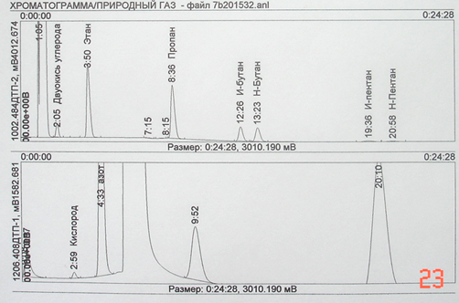
Рис.3. Пример хроматограммы природного газа
В горючую часть могут входить окись углерода (СО), водород (Н₂), предельные углеводороды (CnH2n+2), непредельные углеводороды (CnH2n) и иногда сероводород (H₂S).
В негорючую часть могут входить кислород, азот, двуокись углерода и различные примеси (водяные пары, смолы, пыль и т. п.).
Природный газ характеризуется высоким содержанием метана (СH₄), а также небольшого количества других углеводородов: этана (С₂H₆), пропана (С₃H₈), бутана (С₄H₁₀), этилена (С₂H₄), и пропилена (С₃H₆). В искусственных газах содержание горючих составляющих (водорода и окиси углерода) достигает 25…45%, в балласте преобладают азот и углекислота – 55…75%.
Газ, извлекаемый из недр, без всякой последующей переработки имеет более низкую стоимость по сравнению с продуктами переработки нефти. Углеводородные газообразные топлива могут быть сжатыми и сжиженные. В качестве сжатого газа используют природный газ (95% метана СН₄). Сжиженные газы являются продуктами переработки попутных газов и газов газоконденсатных месторождений и в основном содержат бутанпропановые и бутиленпропиленовые смеси, находящиеся при нормальной температуре в жидком состоянии.
Основным преимуществом газообразного топлив является их чистота, более легкий запуск в холодное время, высокие экологические качества.
Газообразное топливо принято характеризовать составом сухой газообразной части в % по объему, и выражают уравнением:
, (2.1)
где СН₄, Н₂ и т. д. – содержание соответствующих газов в % по объему, взятому при нормальных физических условиях (0° С и 101325 Па).
Вещество, поступающее непосредственно в топочное устройство для сжигания, называют рабочим топливом или рабочим телом. Его элементарный состав, выраженный в % по массе, записывают:
$C^{p}+H^{p}+S_{л}^{р}+O^{p}+N^{p}+A^{p}+W^{p}=\text{100}$. (2.2)
Если из рабочего топлива удалять всю его влагу (W), получим сухую массу, элементарный состав которой запишется:
$C^{c}+H^{c}+S_{л}^{c}+O^{c}+N^{c}+A^{c}=\text{100}$. (2.3)
Условно удалив из сухой массы топлива содержащуюся в нем золу (A), получим горючую массу, элементарный состав которой можно представить:
$C^{г}+H^{г}+S_{л}^{г}+O^{г}+N^{г}=\text{100}$. (2.4)
По элементарному составу рабочего топлива производят технические расчеты горения. Элементарный состав сухой массы используется для определения засоренности топлива золой. Горючая масса представляет собой беззольно-безводный, т. е. наиболее устойчивый состав топлива. Состав этот условный, т. к. включает в себя и негорючие элементы – кислород и азот.
Для практических расчетов наиболее часто используют элементарный состав рабочего топлива, а состав сухой и горючей массы служит, главным образом, для оценки отдельных характеристик топлива, сравнения различных сортов топлива, классификации и т. п.
В табл. 1 представлены формулы для пересчета различных масс топлива.
Таблица 1
Пересчет состава топлива из одной массы в другую
Заданная масса топлива | Коэффициенты пересчета на массу
Заданная масса топлива | рабочую | горючую | сухую
Рабочая | 1 | 100/[100 - (A^{р} + W^{р})] | 100/(100 - W^{р})
Горючая | [100 - (A^{р} + W^{р})]/100 | 1 | (100 - A^{с})/100
Сухая | (100 - W^{р}) / 100 | 100 / (100 - A^{с}) | 1
Теплотехническая оценка элементов, входящих в топливо
Углерод является основным горючим элементом топлива. Его содержание в горючей массе составляет: в древесине и торфе 50…65 %, в бурых углях 67…72 %, каменных углях 76…90 % и в антрацитах 92…94 %, т. е. с увеличением геологического возраста твердого топлива содержание в нем углерода повышается. Состав жидких нефтяных топлив является достаточно стабильным и содержание в них углерода на горючую массу колеблется в узких пределах 86…87 %. В газообразном топливе содержание углерода, например в метане составляет 75 % массовых.
Углерод характеризуется высоким удельным тепловыделением. При полном сгорании 1 кг углерода выделяется 33600 кДж теплоты. Следовательно, углерод по существу определяет тепловую ценность топлива.
Водород – второй важнейший горючий элемент топлива. Его содержание на горючую массу, например в древесине и торфе – 6,0…6,5 % , в бурых углях около 5,0 %, в каменных углях 4,0…5,5 % ,в антрацитах 1,5…2,5 %. В жидких нефтяных топливах содержание водорода значительно выше и составляет от 10 до 12 %. В метане содержание углерода – 25% массовых.
Тепловая ценность водорода почти в четыре раза выше тепловой ценности углерода. При полном сгорании 1 кг водорода и конденсации продуктов сгорания выделяется 141500 кДж тепла, без учета конденсации водяных паров 119000 кДж.
Сера является третьим, весьма нежелательным, горючим элементом топлива. В общем случае сера топлива состоит из серы органической (S_{о}), входящей в топливо в виде органических соединений, серы колчеданной (S_{К}), входящей в состав топлива в виде колчедана (FeS₂), и серы сульфатной (S_{С}), входящей в топливо в виде, например, гипса (CaS0₄). Сера органическая и колчеданная образуют серу горючую (летучую) S_{л} = S_{o} + S_{K}. Сульфатная же сера не горит и в элементарном составе топлива включается в золу. Содержание серы в топливах колеблется от 0 до нескольких %. При полном сгорании 1 кг серы летучей выделяется 9000 кДж тепла.
При горении серосодержащего топлива в промышленных топливосжигающйх устройствах (печах, котлах, газотурбинных установках и др.), наряду с сернистым газом (SO₂), образуется незначительное количество серного ангидрида (SO₃). Наличие последнего в газообразных продуктах сгорания при определённых условиях вызывает сернокислотную, т. е. низкотемпературную, коррозию металла оборудования.
Кроме того, продукты сгорания серы вызывают загрязнение атмосферы. Поэтому сера является вредной примесью, снижающей теплотехническую цепкость топлива.
Кислород и азот являются нежелательными элементами топлива. Наличие их в топливе снижает содержание горючих элементов. Кислород, кроме того, связывает часть горючих элементов топлива, обесценивает его. Азот в топливе способствует образованию в газообразных продуктах сгорания окислов азота, обладающих высокой токсичностью, значительно превышающей токсичность окислов серы.
Кислород и азот принято называть внутренним балластом топлива.
Зола представляет собой смесь различных минеральных веществ, которые остаются после полного сгорания горючей части топлива. Содержание золы обычно дается на сухую массу. Зольность жидких топлив нормируется ГОСТами и по своему значению невелика. Например для топочных мазутов не более 0,3 %. В твердых топливах содержание золы может достигать значительных величин (до 30 % и более на сухую массу). Зола является внешним балластом топлива. Она снижает содержание горючей части топлива, вызывает дополнительные затраты на его добычу и транспорт. Она может вызывать эрозивный износ элементов оборудования. Содержание ванадия в золе жидких нефтяных топлив может при определенных температурах условиях привести к ванадиевой высокотемпературной коррозии металла.
Наличие солей натрия, окислов железа в золе жидких нефтяных топлив оказывает каталитическое действие на протекание сернокислой низкотемпературной коррозия металла.
Влага относится к внешнему балласту топлива. Наличие её (так же, как кислорода и азота) уменьшает содержание горючей части топлива. Это снижает тепловую ценность топлива, а также увеличивает расходы на его транспорт. Наличие влаги приводит к понижению температурного уровня в зоне горения.
Теплотехнические характеристики топлива
Теплота сгорания
Теплота сгорания (Q), ранее называвшаяся теплотворной способностью, является важнейшей характеристикой, определяющей тепловую ценность любого топлива. Под теплотой сгорания понимают количество тепла в кДж, которое выделяет при полном сгорания 1 кг твердого или жидкого топлива, или 1 м³ газообразного топлива при нормальных физических условиях. Различают высшую (Q_{в}) и низшую (Q_{н}) теплоту сгорания. В газообразных продуктах сгорания любого топлива содержатся водяные пары, образующиеся в результате сгорания водорода и испарения влаги топлива. Если продукты сгорания охладить до конденсация водяных паров, в них содержащихся, то освободится тепло, затраченное на парообразование влаги.
Под высшей теплотой сгорания понимают все тепло, выделившееся при сгорании единицы топлива, включая тепло конденсации водяных паров.
Под низшей теплотой сгорания понимают теплоту сгорания, которая не учитывает тепло конденсации водяных паров, содержащихся в продуктах сгорания топлива.

В промышленных установках, сжигающих топливо, в тепловых двигателях различного типа газообразные продукты сгорания выбрасываются в атмосферу при таких, как правило, температурах, при которых конденсации водяных паров не происходит и, следовательно, теплота их конденсации не высвобождается для использования. Теплотехнические расчеты в подобных случаях производят по низшей теплоте сгорания.
Если процессы теплообмена между газообразными продуктами сгорания и контактируемой с ними жидкостью (контактные водонагреватели) протекают, как правило, с настолько глубоким охлаждением, что водяные пары, содержащиеся в газах, конденсируются. Высвобождаемая при этом теплота используется на подогрев жидкости в аппарате. В этих и подобных случаях теплотехнические расчёты следует вести по высшей теплоте сгорания.
Различают молярную теплоту сгорания — для одного моля (кДж/моль), массовую теплоту сгорания − для одного килограмма (кДж/кг), объемную − для одного кубического метра вещества (кДж/м³) теплоту сгорания.
Молярную теплоту сгорания рассчитывают в соответствии с законом Гесса:
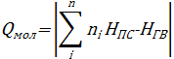, (2.5)
где Q_{мол}, – молярная теплота сгорания топлива, кДж/моль; n_{i} – количество молекул i–го продукта горения, приходящееся на одну молекулу горючего; Н_{ПС} , Н_{ГВ} – теплота образования продуктов горения и исходных горючих веществ соответственно.
Для перевода молярной теплоты сгорания в массовую можно использовать формулу
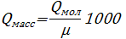, (2.6)
где μ — молярная масса горючего вещества, кг/кмоль.
Для веществ в газообразном состоянии при пересчете из стандартной теплоты сгорания в объемную используют формулу
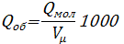, (2.7)
где V_{μ} — объем киломоля газа, который при стандартных условиях составляет 22,4 м³/кмоль.
Теплота сгорания любого топлива определяется экспериментально в специальной калориметрической установке. Теплота сгорания может быть также определена расчетным путём по составу топлива. Низшая теплота сгорания рабочего топлива () жидкого и твердого может быть определена, например, по формуле Д.И. Менделеева (кДж/кг):
, (2.8)
где С^{Р}, Н^{Р} и т. д. – содержание углерода, водорода и т. д. в топливе, % по массе.
Низшая теплота сгорания сухого газообразного топлива может быть определена в формуле (кДж/м³):
(2.9)

где СО и Н и т. д. – содержание компонентов газа, % по объему.
Теплоты сгорания индивидуальных веществ, представлены в таблицах физико-химических величин. Пример приведен ниже (табл. 2).
Таблица 2
Удельная теплота сгорания веществ
Горючее | Теплота сгорания, Дж/кг
Бурый уголь | 14,7·10⁶ …15·10⁶
Бытовой газ | 13.25·10⁶
Каменный уголь | 22·10⁶ … 29,3·10⁶
Условное топливо | 29,3·10⁶ (7000 ккал/кг)
Древесный уголь | 31·10⁶
Мазут | 39,2·10⁶
Нефть | 41·10⁶
Керосин | 40,8·10⁶
Дизельное топливо | 42.7·10⁶
Бензин | 44·10⁶ … 42·10⁶
Пропан | 47,54·10⁶
Этилен | 48.0·10⁶
Метан | 50,1·10⁶
Водород | 120,9·10⁶

Для сравнения тепловой ценности различных топлив пользуются понятием условного топлива, под которым понимают топливо, теплота сгорания которого равна 29350 кДж/кг (7000 ккал/кг). Этой величиной пользуются при суммировании различных топливных ресурсов, сравнении удельных расходов топлива и при проведении технико-экономических расчетов.
Для пересчета данного натурального топлива с теплотой сгорания в условное топливо служит безразмерный коэффициент Э, называемый тепловым эквивалентом данного топлива. Его величина определяется
. (2.10)
Среднее значение теплоты сгорания различных топлив, как правило, приводится в таблицах физико-химических характеристик топлив.
Летучие вещества и кокс
Другими важным теплотехническими характеристиками топлива являются – выход летучих горючих веществ и твердый нелетучий остаток (кокс). Содержание летучих горючих веществ определяется путем нагревания навески топлива без доступа воздуха до температуры порядка 850 °С. Потеря в весе навески за вычетом содержания влага дает выход летучих веществ. В состав летучих входят водород Н₂, углеводороды С_{m}Н_{n}, окись углерода СО, двуокись углерода СО₂ и некоторые другие соединения.
Выход летучих принято относить к горючей массе топлива (λ^{Г} ). Чем геологически моложе топливо, тем меньше его степень углефикации (насыщение углеродом), тем больше выход летучих веществ. Так, λ^{Г} у дров ≈85 %, у бурого угли ≈60 %, а у антрацитов ≈4 %. Выход летучих горючих веществ характеризует способность топлива к воспламенению. Чем больше выход летучих и чем ниже температура их выделения, тем легче топливо воспламеняется и тем выше его реакционная способность при горении. Это свойство топлива учитывается при организации его сжигания.
Твёрдый осадок после отгонки летучих – кокс, может быть неспекающимся (сыпучим), слабоспекающимся и спекающимся. Свойства кокса, естественно, в значительной мере влияют на организацию сжигания топлива, а также на использование топлива для его коксования, газификации и т. д.
При сжигании твёрдых топлив большое значение имеет также температура плавления золы.
Горение топлива
Горение – это сложный физико-химический процесс взаимодействия топлива с окислителем, протекающий при высоких температурах и сопровождающийся интенсивным выделением теплоты. В качестве окислителя чаще всего используется кислород атмосферного топлива.
Для обеспечения непрерывного и устойчивого горения топлива необходимы физические условия, важнейшими среди которых являются: бесперебойный подвод топлива и окислителя в зону горения; непрерывное и интенсивное их перемешивание; подогрев топлива до температуры воспламенения; подогрев воздуха; непрерывный отвод продуктов сгорания из зоны горения и др. Поэтому горение в технических устройствах не чисто химический процесс окисления горючих элементов топлива, а более сложный физико-химический процесс.
Стабильное непрерывное горение топлива организуется в топках печей, котлов и камерах постоянного горения ГТУ и др. В цилиндрах же ДВС, в камерах прерывистого сгорания ГТУ горение топлива происходит периодически, приближаясь подчас к взрывному процессу.
Механизм горения органического топлива весьма сложен. Было установлено, что ряд процессов могут быть объяснены лишь цепным характером реакции, который связан с рядом промежуточных химических преобразований, протекающих при определённых физических условиях. Теория цепных реакций в основном была разработана академиком Н.Н. Семеновым и его сотрудниками.
Для выполнения расчётов процессов горения топлива в топливосжигающих устройствах промышленного типа достаточно знать начальные и конечные состояния системы «топливо-окислитель», не рассматривая при этом механизма горения, промежуточных стадий и кинетики процесса.
Поэтому в основу инженерных расчётов горения положены стехиометрические реакции, характеризующие суммарно количественные соотношения исходных и конечных продуктов сгорания топлива.
Реакции горения углерода, окиси углерода, водорода, серы и высокомолекулярных углеводородов, а также соответствующие тепловые эффекты реакций приводится ниже (кДж/кг):
; (2.11)
$C+0,5O_{2}=\text{CO}+\text{9900}$; (2.12)
$\text{CO}+0,5O_{2}={\text{CO}}_{2}+\text{10500}$; (2.13)
; (2.14)
$S+O_{2}={\text{SO}}_{2}+\text{9000}$; (2.15)
, (2.16)
здесь в числителе (2.11) приведён тепловой эффект с учетом тепла конденсации водяных паров, а в знаменателе – без учёта тепла. Q_{хp} – тепловой эффект реакции соответствующего компонента.
Горение топлива может быть полным и неполным. При полном горении все горючие элементы топлива окисляются полностью. При этом выделяется максимальное количество тепла. Неполное горение характеризуется протеканием наряду с реакциями полного окисления также реакций, идущих с образованием соединений, способных к дальнейшему окислению и выделению тепла (например, CO).
В этом случае количество тепла при сжигании топлива выделяется меньше, чем при полном горении, т. е. имеет место потеря тепла от химической неполноты горения.
Например, при полном сгорании углерода по реакции (2.11) выделяется 33600 кДж/кг теплоты, при полном сгорании углерода до CO по уравнению (2.9) выделяется 9900 кДж/кг теплоты.
В топках печей, камерах ГТУ, двигателях внутреннего сгорания существенное значение при неполном горении имеет образование окиси углерода CO. Содержание остальных горючих газов (CH₄, H_{2,} и др.) в продуктах сгорания незначительно и их часто не учитывают.

Расчеты горения топлива
Расчеты горения топлива обычно выполняют с целью определения:
1) количества, необходимого для горения воздуха (окислителя);
2) количества и состава продуктов сгорания;
3) температура горения.
Количество воздуха для горения
В качестве окислителя при сжигании топлива в топках печей и котлов, камерах ГТУ и ДВС применяют кислород атмосферного воздуха. Различают количество воздуха, теоретически необходимого для полного горения, и количество воздуха, действительно расходуемое на процесс.
Под теоретически необходимым расходом понимают то минимальное количество воздуха, которое требуется для полного окисления всех горючих элементов топлива. Его определяют из стехиометрических реакций горения и выражают либо в виде массового расхода L₀ в кг воздуха на кг топлива, либо в виде объемного расхода V₀ в м³ воздуха при нормальных физических условиях (НФУ) на кг топлива.
Если обозначить через G₀ массовое количество кислорода в кг, потребное для сжигания 1 кг твердого или жидкого топлива (с учетом содержащегося кислорода в топливе), то массовое количество воздуха теоретического для полного сгорания 1 кг топлива определяется по формуле (кг воздуха/кг топлива):
, (2.17)
где 0,232 – массовая доля кислорода в атмосферном воздухе.
Объемное же количество теоретически необходимого воздуха определяется по формуле (м³ воздуха/кг топлива):
, (2.18)
где 1,293 – плотность воздуха при нормальных физических условиях, кг/м³.
Количество кислорода, потребное для полного горения 1 кг топлива, можно представить как:
, (2.19)
где G_{OC}, G_{OH}, G_{OS} – количество кислорода, необходимое для окисления C^{P}/100 кг углерода, H^{P}/100 кг водорода и /100 кг серы, содержащихся в 1 кг топлива соответственно. G_{OT}=O^{P}/100 – количество кислорода, содержащегося в 1 кг топлива.
Из уравнения горения углерода (2.11) можно написать:
1 моль С + 1 моль О₂ = 1 моль СО₂;
12 кг С + 32 кг О₂ = 44 кг СО₂;
1 кг С + 8/3 кг О₂ = 11/3 кг СО₂.
Из этого следует, что для сжигания 1 кг С требуется 8/3=2,67 кг О₂, а для сжигания углерода, содержащегося в 1 кг топлива, потребуется (кг):
. (2.20)
Из уравнения горения водорода (2.14):
1 моль Н₂ + 0,5 моля О₂ = 1 моль Н₂О;
2 кг Н₂ + 16 кг О₂ = 18 кг Н₂О;
1 кг Н₂ + 8 кг О₂ = 9 кг Н₂О
или для сжигания 1 кг Н₂ требуется 8 кг О₂, а для сжигания водорода, содержащегося в 1 кг топлива, потребуется кислорода (кг):
(2.21)
Из уравнения горения серы (2.15):
1 моль S + 1 моль О₂ = 1 моль SО₂;
32 кг S + 32 кг О₂ = 64 кг SО₂;
32 кг S + 32 кг О₂ = 64 кг SО₂;
1 кг S + 1 кг О₂ = 2 кг SО₂.
Из этого вытекает, что для окисления 1 кг S необходимо израсходовать 1 кг О₂, а окисление серы, содержащейся в 1 кг топлива, потребуется кислорода (кг):
$G_{\text{OS}}=\frac{S^{p}}{\text{100}}$. (2.22)
Тогда суммарное количество кислорода в кг потребного для сжигания 1 кг топлива, запишется так:
$G_{0}=\frac{2,\text{67}C^{p}}{\text{100}}+\frac{8H^{p}}{\text{100}}+\frac{S^{p}}{\text{100}}−\frac{O^{p}}{\text{100}}$. (2.23)
Подставляя полученное выражение в (2.14) и (2.15), получим формулы для вычисления по элементарному составу количества теоретически необходимого воздуха для горения:
$L_{0}=0,\text{115}C^{p}+0,\text{345}H^{p}+0,\text{043} (S_{л}^{P}−О^{р})$; (2.24)
$V_{0}=0,\text{089}C^{p}+0,\text{266}H^{p}+0,\text{033} (S_{л}^{P}−О^{р})$. (2.25)
При сжигании газообразного топлива количество теоретически необходимого воздуха выражают обычно в м³ на м³ при НФУ, определяют его по стехиометрическим реакциям (2.13), (2.14) и (2.16).
В окончательном виде формула для расчета принимает вид:
. (2.26)
Подача в топку и камеры воздуха в количестве, теоретически необходимом, практически не обеспечивает полноты сгорания топлива. Это приводит к так называемым потерям топлива от химической неполноты сгорания. Поэтому фактически в топку и камеры, как правило, подают воздуха несколько больше, чем это требуется теоретически. Этот излишек характеризуется коэффициентом избытка воздуха α, под которым понимают отношение количества воздуха, действительно подаваемого в топку, к теоретически необходимому расходу, т. е.:
, (2.27)
откуда
. (2.28)
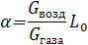, (2.29)
где G_{возд} и G_{газа} – массовый расход воздуха и топливного газа.
С увеличением α возрастают потери тепла с газообразными продуктами сгорания топлива, удаляемыми в атмосферу из топливосжигающих устройств (печей, котлов, двигателей), так как увеличивается их количество. С уменьшением α растут потери от химической неполноты сгорания топлива. Выбор оптимального значения α зависит от рода топлива, способа сжигания и конструктивных особенностей топок и камер и является технико-экономической задачей.
При проектировании топливосжигающих устройств коэффициент принимается согласно установленным нормам, в условиях эксплуатации – устанавливаются экспериментально.
К настоящему времени установились следующие значения коэффициентов избытка воздуха. В топках котлов и печей при сжигании в них газа и мазута α = 1,06…1,20, в газовых ДВС – α = 1,1...1,3, в карбюраторных ДВС α = 0,8,..1,1 и в дизелях α = 1,2...2,0 и более, в ГТУ α = 4...8.
При сжигании топлива в топках печей и котлов, которые, как правило, работают под разрежением, имеют место присосы воздуха через неплотности, т. е. неорганизованное поступление воздуха в топку. Этот воздух учитывается коэффициентом Δα_{пр}, величина которого при проектировании нормируется. Присосы воздуха имеют место не только в топках, но и по всему газовому тракту печного или котельного агрегата. Уплотнением топок и газоходов добиваются минимальных значений Δα_{пр}.
Состав и количество продуктов сгорания
В топках печей, котлов, камерах ГТУ, ДВС практически всегда имеет место неполное сгорание топлива. Это может быть следствием, например, недостатка воздуха (α < 1), подаваемого для горения, несовершенным перемешиванием топлива с воздухом даже при его избытке (α > 1), недостаточным объёмом топочного пространства, невысоким температурным уровнем в зоне горения. Эти факторы действуют либо каждый в отдельности, либо в каком-то сочетании одновременно.
В общем случае в состав газообразных продуктов неполного сгорания могут входить СО, Н₂, СН₄, С_{m}H_{n}. Тогда состав продуктов неполного горения запишется:
, (2.30)
где СО, Н₂, СН₄, С_{m}H_{n} и т. д. – содержание углекислоты, водяного пара, сернистого газа, окиси углерода и других компонентов, % по объёму.
Свободный кислород в состав продуктов горения попадает как с излишком воздуха, так и вследствие недоиспользования его при неполном окислении горючих элементов. Азот попадает в продукты сгорания и с воздухом, и из сжигаемого топлива, содержащего азот.
Часто неполнота сгорания определяется в основном окисью углерода и тогда упрощённый состав продуктов неполного горения выражается уравнением:
. (2.31)
Состав продуктов полного горения запишется в виде
. (2.32)
Массовое количество газообразных продуктов сгорания топлива выражается суммой количества сжигаемого топлива и количества воздуха, подаваемого для его сжигания. Количество продуктов сгорания, приходящихся на 1 кг топлива, запишется (кг/кг):
. (2.33)
Полный объем газообразных продуктов неполного сгорания 1 кг топлива обычно представляют как сумму парциальных объемов сухих газов (V_{СГ}) и водяных паров (), т. е.:
, (2.34)
здесь
. (2.35)
Химическая неполнота сгорания топлива, как это отмечалось выше, вызывает потери тепла топлива. Эта потеря может достигать значительных величин. Поэтому при эксплуатации топливосжигающих установок за режимом горения ведут непрерывный и периодический контроль, который осуществляется при помощи приборов различного типа.
Простейшим, но находящим широкое применение для периодического контроля, прибором является ручной химический прибор типа ОРСа. Он позволяет определять в процентах объемы отдельных газов, входящих в состав сухих продуктов сгорания любого топлива. В этом газоанализаторе содержание в газах СО₂ и S0₂ определяется путём поглощения их водным раствором едкого калия, а О₂ – раствором пирогаллола и едкого калия.
Поскольку газоанализатор поглощает СО₂ и S0₂ суммарно, принято в уравнении состава продуктов сгорания обозначать эту сумму как:
${\text{RO}}_{2}={\text{CO}}_{2}+{\text{SO}}_{2}$. (2.36)
Газоанализатором типа ОРСа можно определять и содержание СО, но затруднительно. Поэтому окись углерода в газах находится расчетным путем по формуле:
, (2.37)
где β – безразмерная топливная характеристика, зависящая от состава топлива и определяемая по формуле:
. (2.38)
По полученный из анализа RО₂ и О₂ и расчета СО содержание в газах азота определяется в виде:
. (2.39)
Коэффициент избытка воздуха при неполном сгорании топлива с учетом образования только СО находят по формуле:
. (2.40)
Полный объем газообразных продуктов полного сгорания 1 кг жидкого и твердого топлива (м³/кг) или 1 м³ газообразного топлива (м³/м³) принято записывать в виде:
. (2.41)
Составляющие уравнения (2.41) для твердого и жидкого топлива в м³/кг рассчитываются по следующим формулам, полученным из стехиометрических реакций горения:
объем трехатомных газов
; (2.42)
теоретический объем азота
; (2.43)
объем водяных паров
; (2.44)
объем избыточного воздуха
. (2.45)
В формулах (2.42)…(2.44) содержания отдельных элементов топлива приведены в % по массе, Составляющие уравнений для газообразного топлива в м³/м³ рассчитываются по формулам:
объем трехатомных газов
; (2.46)
теоретический объем азота
; (2.47)
объем водяных паров
. (2.48)
В формулах (2.46)...(2.48) содержания отдельных газов приведены в % по объему.
2.5.3. Энтальпия газообразных продуктов сгорания
Энтальпию газов принято рассчитывать на единицу сжигаемого топлива. Она может быть определена по формуле (кДж/кг или кДж/м³):
, (2.49)
где G_{Г} – масса продуктов сгорания на единицу количества топлива, кг/кг или кг/м³; V_{Г} – объем продуктов сгорания на единицу сжигаемого топлива, м³/кг или м³/м³; С_{Г} и С_{Г}' – средняя массовая и объемная изобарные теплоемкости газов соответственно, кДж/(кг·град) или кДж/(м³ ⋅ град); t_{Г} – температура продуктов сгорания, °С.
Энтальпия продуктов сгорания топлива может быть вычислена также по развернутой формуле:
. (2.50)
Определение температуры сгорания
Тепло, выделяющееся в зоне горения, расходуется на нагревание продуктов горения и теплопотери (к последним относятся предварительный нагрев горючего вещества и излучение из зоны горения в окружающую среду). Максимальная температура в зоне горения, до которой нагреваются продукты горения, называется температурой горения. Различают калориметрическую, теоретическую и действительную температуру сгорания топлива.
В зависимости от условий, в которых протекает процесс горения, к перечисленным температурам сгорания топлива добавляется адиабатическая температура.
Под калориметрической температурой горения понимают температуру, до которой нагреваются продукты горения при соблюдении следующих условий:
1) все тепло, выделившееся в процессе реакции, идет на нагревание продуктов горения;
2) происходит полное сгорание стехиометрической горючей смеси, коэффициент избытка воздуха α = 1;
3) в процессе образования продуктов горения не происходит их диссоциация;
4) горючая смесь находится при начальной температуре 273К и давлении 101,3 кПа.
Для этого случая тепловой баланс камеры сгорания запишется:
, (2.51)
где – низшая теплота сгорания топлива, 1 кДж/кг или кДж/м³; h_{Т}
и h_{B} – физическая теплота топлива и воздуха соответственно на единицу количества топлива, кДж/кг или кДж/м³.
Из (2.51) следует
(2.52)
Другой, наименее трудоемкий метод определения калориметрической температуры h_{t} определяют по специальным диаграммам продуктов сгорания топлива. Пример такой диаграммы приведен на рис.4.
Если сгорает однокомпонентный природный газ, то существуют специальные таблицы, где наряду с различными физическими химическими параметрами указывают и температуру калориметрирования, например данные для метана (табл.3) .

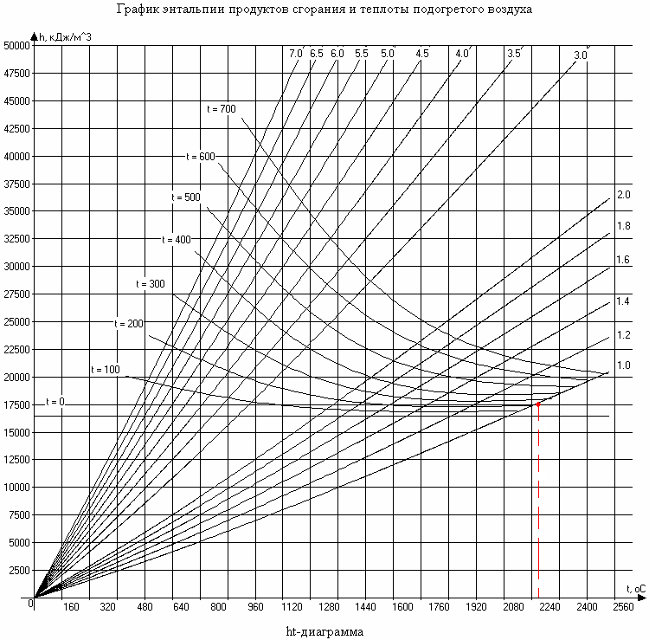

Рис. 4. График энтальпии продуктов сгорания и теплоты
подогретого воздуха
Таблица 3
 | Справочные данные по метану
Показатели |  | Значения
Химический состав
Молекулярная формула |  | СН4
Молекулярная масса |  | 16,043
Температура фазовых переходов, К
кипения при давлении 0,1013 МПа |  | 111,7
замерзания (плавления) при 0,1013 Мпа |  | 90,7
Энергетические характеристики
Теплота сгорания низшая, МДж/кг |  | 50,1
Тепловой эффект сгорания криотоплива, МДж/кг |  | 48,8
Термодинамические показатели
Удельная газовая постоянная, Дж/кг.К |  | 518,26
Теплоемкость газа (0,1013 Мпа, 293 К), кДЖ/кг.К |  | 2,22
Характеристики горения в воздухе
Теплопроизводительность, МДж/кг |  | 2,75
Калориметрическая температура, К |  | 2398
Нормальная скорость пламени, м/с |  | 0,34
Температура самовоспламенения, К |  | 815
Теоретическая температура горения отличается от калориметрической тем, что в расчетах учитываются теплопотери на диссоциацию продуктов горения. Диссоциацию продуктов горения нужно учитывать при температурах выше 1700°С.
Теоретическая температура сгорания представляет температуру, до которой нагрелись бы продукты сгорания, если бы на их нагрев пошла вся теплота, введенная в камеру сгорания, за вычетом потерь от химической (q_{хим}) и физической (q_{физ}) неполноты сгорания.
Тепловой баланс камеры сгорания в этом случае можно записать так:
. (2.54)
Если ввести понятие коэффициента тепловыделения:
, (2.55)
то теоретическую температуру можно определить по формуле:
. (2.56)

Адиабатическая температура горения отличается от калориметрической тем, что определяется с учетом коэффициента избытка воздуха.
Действительная температура горения — это температура, до которой нагреваются продукты горения в реальных условиях. Другими словами действительная температура сгорания – это фактическая температура с учетом всех потерь теплоты, в том числе и в окружающую среду. Действительная температура может быть определена путем сложных расчетов с учетом теплоотдачи.

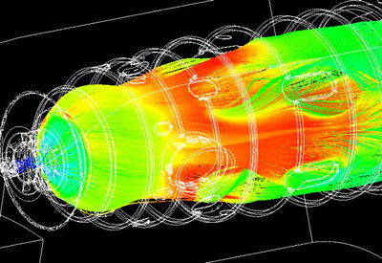 | 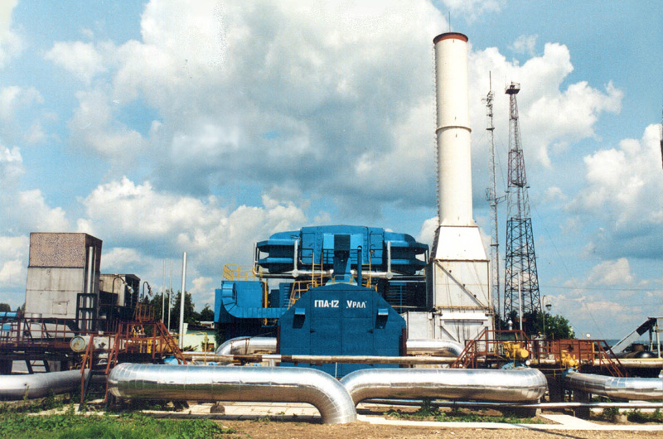

При подготовке лекции были использованы следующие материалы:

- Газотурбинные установки: учебное пособие / А.В. Рудаченко, Н.В. Чухарева, С.С. Байкин. – Томск: Изд-во Томского политехнического университета, 2008. – 139 с.
- Козаченко А.Н., Никишин В.И., Поршаков Б.П. Энергетика трубопроводного транспорта газов: учебное пособие. – М.: ГУП Издательство «Нефть и газ» РГУ нефти и газа им. И.М. Губкина, 2001. – 400 с.
- Поршаков Б.П., Апостолов А.А., Козаченко А.Н., Никишин В.И. Газотурбинные установки на газопроводах. – М: ФГУП Издательство «Нефть и газ» РГУ нефти и газа им. И.М. Губкина, 2004. – 216 с.
- Пономарев П.С. Вопросы рациональной эксплуатации газотурбинных установок: учебное пособие. – Уфа: ГОУ ВПО УГНТУ, 2003. – 88 с.
- Белоконь Н.И., Поршаков Б.П. Газотурбинные установки на компрессорных станциях магистральных газопроводов. – М.: Недра, 1969. – 112 с.
- www.xumuk.ru/teplotehnika/042.html
- www.domremstroy.ru/metall/kovka021.html.

